

Hej ! Senaste nytt från oss nu gällande

Malmö Live och Malmö Opera anmäl som vanligt till Bibbi 0733 125019 eller [bibbi725@gmail.com](mailto:bibbi725@gmail.com) Väl mött



**Malmö Live** Kliv in i Emma Hambergs fantastiska universum när romansuccén blir teater. En befriande och inspirerande scenföreställning om kvinnokroppen, libido, om att bejaka livet, friheten att få vara sig själv och göra som man vill!

Lördagen 29/3 biljettpris 705:- sista anmälan 20/1 2025

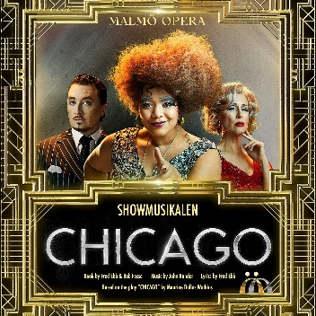

Musikalen ”Chicago” spelas på Malmö Opera hösten 2025. Den klassiska gangsterhistorien av Fred Ebbs, John Kander och Bob Fosse firar 50-årsjubileum nästa år. Ronny Danielsson står för regin och Camilla Thulin för kostym och mask. ”Det känns verkligen roligt att få göra 'Chicago' på vårt sätt

Biljetter a´760:-

Fredagen 26/9 sista anmälan 26 /7 Lördag 4/10 sista anmälan 4/8

Sondag 12/10 sista anmälan 12/ 8 Söndag 16/11 sista anmälan 16/9

Lördagen 6/12 sista anmälan 6/10